**Кузура (в предыдущем браке Бузо) Федора Гаврилова**

2.02.1841 – венчание с вдовцом Кузурой Микитой Пархвеновым с деревни Недаль, невеста – вдова с деревни Маковье, свидетели Жилко Мацей Михалов с деревни Недаль и Тарасевич Михайло с деревни Волоки (НИАБ 136-13-130, л.724, №1/1841-р (коп)).

11.10.1842 – крещение дочери Пелагии (НИАБ 136-13-132, л.185об-186, №68/1842-р (коп)).

6.10.1850 - помещичья крестьянка, в ревизию 1850 года на 6.10.1850 – 37 лет (родилась около 1823 года), жила в доме 2, в 1м браке Буза (НИАБ 333-9-417, л.300).

1858 - помещичья крестьянка, в ревизию 1858 года 45 лет, жила в доме 3 (НИАБ 23-1-2, л.62).

**НИАБ 136-13-130** Лист 724. **Метрическая запись №16/1841-б (коп).**

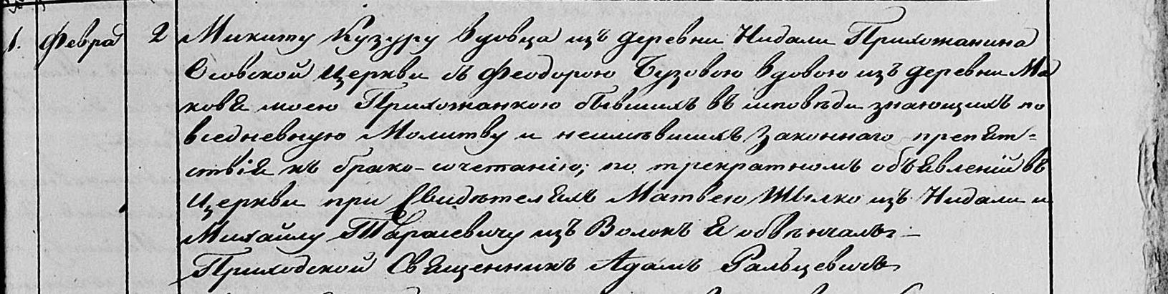

Мстижская Крестовоздвиженская церковь. 2 февраля 1841 года. Метрическая запись о венчании.

Кузура Микита – жених, вдовец с деревни Недаль, прихожанин Осовской церкви: Кузура Микита Пархвенов, деревня Недаль.

Бузова Феодора – невеста, вдова с деревни Маковье, прихожанка Мстижской церкви: Кузура Федора Гаврилова, деревня Недаль.

Жилко Матвей – свидетель: Жилко Мацей Михалов, деревня Недаль

Тарасевич Михайло– свидетель, с деревни Волоки.

Фальцевич Адам – приходской священник.

**НИАБ 136-13-132** Лист 185об-186. **Метрическая запись №68/1842-р (коп).**

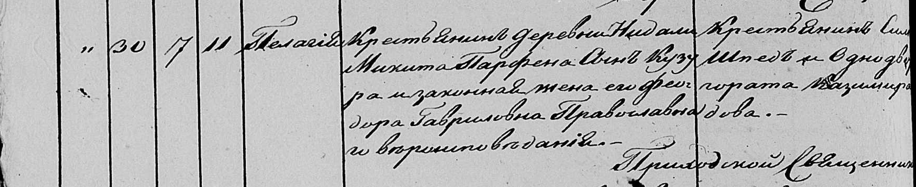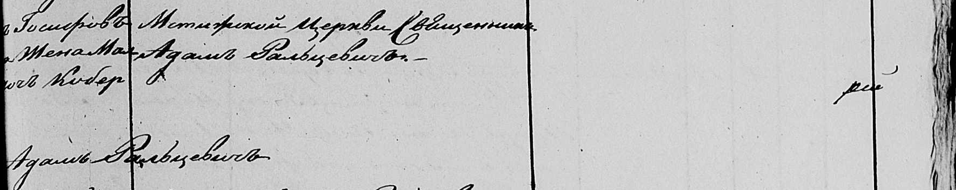

Мстижская Крестовоздвиженская церковь. 11 октября 1842 года. Метрическая запись о крещении.

Кузуровна Пелагия – дочь православных крестьян деревни Недаль, родилась 7.10.1842: Кузура Пелагия Микитова, деревня Недаль.

Кузура Микита Парфенов – отец: Кузура Микита Пархвенов, деревня Недаль.

Кузурова Феодора Гавриловна – мать: Кузура Федора Гаврилова, деревня Недаль.

Шпед Симон Иосифов – крестный отец, крестьянин: Шпет Сымон Иосифов, деревня Недаль.

Кобердова Малгората Казимировна – крестная мать, однодворка: Коберда Малгожата Казимирова, деревня Недаль.

**НИАБ фонд 333 опись 9 дело 417**

**Ревизские сказки 9 переписи Борисовского уезда книга 10 за 1850 год**

**Помещичьи крестьяне под буквою С**

лист 223 Ревизская сказка тысяча восемсот пятдесятого года октября шестаго дня Минской губернии Борисовскаго уезда имения Мстиж с принадлежащими к оному деревнями помещика Иосифа Михайлова Слизня в состоящих мужескаго и женскаго пола крестьянах

лист 299об-300 **деревня Нидаль**

№2 Никита Парфенов Кузура 35 – 51

Никиты Парфенова сыновья от 1й жены 1й Михаил 13 – ум 184_

2й Павел 5 – 21

Никиты от 1й жены сын 3й Сымон 3 – 19

4й Григорий 2 – 18

Никиты Парфенова от 2й жены сын Петр новорожд – 1

Никиты пасынок Яков Цимошков Буза новорожд – 9

Парфенова Никиты жена Федора Гавриилова 37

его дочери Палянея 7

Анна 6

Павла Никитина жена Федора Федорова 22

Сымона Никитина жена Марьяна Янкова 21

Никиты пачерица Парася Тимошкова 9

помещичья крестьянка, в ревизию 1850 года на 6.10.1850 – 37 лет (родилась около 1823 года), жила в доме 2, в 1м браке Буза (НИАБ 333-9-417, л.300).

**НИАБ 23-1-2**

10 Ревизские сказки Мстижской волости (1858 г с поздними дополнениями)

имение Мстиж Софии Воллович (бывшее владение Иосифа Слизня) 1-65

Лист 61об-62 деревни Нидали

*2/3* Никита Парфенов Кузура 51 - 59

Никиты от 1й жены сын 1й Павел 21 - переведен в деревню Воилово в №5

Никиты от 1й жены сын 2й Сымон 19 - 27

Сымонов сын 1 Федор новор - 2

2 Михаил новор - 1

Никиты от 1й жены сын 3й Григорiй 18 - 20

Никиты Парфенова от 2й жены сын Петр 1 - *умер 1857 (зачеркнуто)* 9

Никиты пасынок Яков Цимошко Буза 9 - 17

Никиты Парфенова жена Федора Гаврiилова 45

его же дочери Паланея 15

Анна 14

Сымона Никитина жена Марьяна Янкова 29

Григорiя Никитова жена Юстына Григорьева 28

Никиты пачерица Парасья Тимошкова 17

помещичья крестьянка, в ревизию 1858 года 45 лет, жила в доме 3 (НИАБ 23-1-2, л.62).